附件：
研究生学业奖学金证书自助打印说明
第一步： http://ssc.info.bit.edu.cn/单点登录，进入如下界面，点击自助打印——打印报表——选择要打印的奖项上传到打印池；
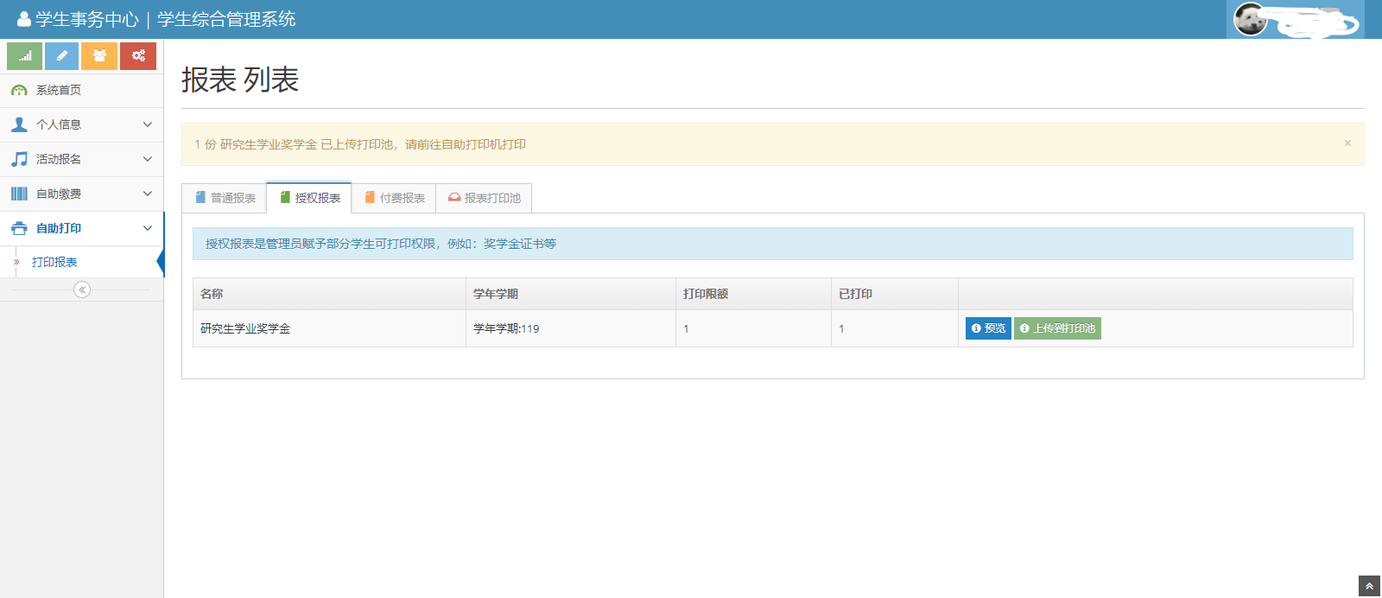
第二步：在自助打印设备上选择登录（校园卡登录和账号登录均可）——按照屏幕提示点击完成打印。

